说 明 书 摘 要
本申请涉及一种基于神经网络进行设备寿命预测的Web应用系统，旨在提高设备维护效率、降低维护成本，并为设备管理提供科学依据。系统包括数据采集层、数据处理层、预测模型层、应用服务层和用户交互层，其中数据采集层负责收集设备运行数据，数据处理层对数据进行清洗和预处理，预测模型层通过神经网络进行设备寿命预测，应用服务层处理业务逻辑，用户交互层提供界面供用户操作。系统支持通过RESTful API进行前后端通信，用户可上传设备数据并进行寿命预测，查看预测报告。预测报告包括设备剩余寿命、健康状态和维护建议，为设备管理人员提供决策支持。通过该系统，用户能够智能化地管理和维护设备，优化设备使用寿命，减少设备故障及停机时间，具有广阔的市场应用前景。

摘 要 附 图

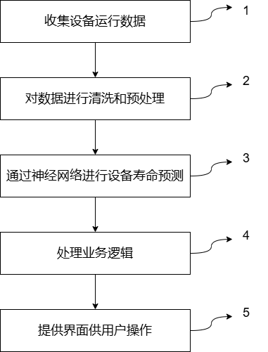
以说明书附图图1为摘要附图

权 利 要 求 书
1. 一种基于神经网络进行设备寿命预测的Web应用系统，采用分布式平台架构，包括：
数据采集层，用于从各类工业设备中实时收集与设备寿命相关的数据，并将原始数据传输至下一层进行处理；
数据处理层，用于对采集到的原始数据进行清洗、整理和转换，并执行数据预处理、特征工程、异常检测等操作，以提高数据质量和可用性；
预测模型层，用于采用神经网络模型进行设备寿命预测，所述神经网络模型能够从历史数据中学习设备寿命的模式和趋势，并根据当前输入数据进行设备寿命预测；
应用服务层，用于处理业务逻辑，提供服务接口，包括设备寿命预测的具体算法逻辑、数据存储与检索、模型调用与管理等功能；
用户交互层，用于提供用户界面，允许用户访问系统，输入设备相关数据，查看设备寿命预测结果，进行系统配置等操作；
后端服务和前端服务通过RESTful API进行通信。
2. 根据权利要求1所述的设备寿命预测Web应用系统，其中，所述数据采集层包括传感器、监测设备、日志文件等数据源，收集的数据包括温度、压力、湿度、振动等设备运行参数。
3. 根据权利要求1所述的设备寿命预测Web应用系统，其中，所述预测模型层包括人工神经网络（ANN）或长短时记忆网络（LSTM）等深度学习模型。
4. 根据权利要求1所述的设备寿命预测Web应用系统，其中，所述数据处理层采用数据清洗、特征工程和异常检测等技术，处理原始数据，以提高预测模型的准确性和可靠性。
5. 根据权利要求1所述的设备寿命预测Web应用系统，其中，所述应用服务层包括设备寿命预测算法、数据存储与检索、模型调用与管理模块，能够支持与其他系统或模块的集成，实现与设备管理和维护相关的业务流程。
6. 根据权利要求1所述的设备寿命预测Web应用系统，其中，所述用户交互层包括用户登录模块、设备信息展示模块、模型中心入口、关键性能指标展示模块，用户可以通过该模块查看设备状态、访问已训练的模型并查看相关数据。
7. 根据权利要求1所述的设备寿命预测Web应用系统，其中，所述系统包括用户登录界面、系统主界面、模型中心、数据中心等功能模块，用户可以进行设备信息管理、模型管理、数据上传及寿命预测等操作。
8. 根据权利要求1所述的设备寿命预测Web应用系统，其中，所述系统支持模型上传、模型管理和训练，用户可以根据设备类型选择适用的预测模型或上传自定义模型，并进行模型的训练、评估和版本管理。
9. 根据权利要求1所述的设备寿命预测Web应用系统，其中，所述数据上传功能支持上传CSV格式的设备数据文件，并提供数据分析入口，用户可以选择进行寿命预测并生成预测报告。
10. 根据权利要求1所述的设备寿命预测Web应用系统，其中，所述系统生成的预测报告包括设备剩余寿命、健康状态、风险等级以及维护建议，用户可以在界面中查看或导出报告。
11. 根据权利要求1所述的设备寿命预测Web应用系统，其中，所述系统通过提供设备寿命预测功能，能够提高设备维护效率、降低维护成本，并为设备管理和维护提供智能化解决方案。
12. 一种基于神经网络进行设备寿命预测的Web应用系统的实施方法，包括：
收集设备相关的实时运行数据；
对采集到的数据进行清洗、整理、转换，并进行数据预处理、特征工程和异常检测；
采用神经网络模型对设备寿命进行预测，模型包括ANN或LSTM等深度学习模型；
提供设备寿命预测报告，包括设备剩余寿命、健康状态、风险等级及维护建议。
13. 根据权利要求12所述的实施方法，其中，所述设备寿命预测报告可供设备管理人员依据进行设备管理决策，从而优化设备维护策略。

说 明 书
基于神经网络的设备寿命预测Web应用

技术领域
本说明书涉及人工智能领域，具体涉及基于神经网络进行设备寿命预测的Web应用系统。

背景技术
神经网络是一种受生物神经系统启发的人工智能模型，它由大量相互连接的人工神经元组成，可以模拟人脑的工作方式。神经网络通过学习大量数据来发现数据中的模式和规律，从而做出预测或分类。 特别是，人工神经网络（ANN）和长短时记忆网络（LSTM）等深度学习模型，因其能够从大量历史数据中学习数据特征并进行预测，而被广泛应用工业、金融和医疗等领域。
设备寿命预测是工业维护中的一个重要部分，它涉及到使用预测工具对设备的剩余寿命进行预测。这通常需要对机器状态或运行过程进行持续监控，并且需要对历史数据进行处理，以便预测设备早期的故障并提供解决方案。
设备故障对生产效率影响及对企业造成损失巨大，设备维护不合要求是造成生产事故的主要原因，在当前市场上使用修复性维护，预防性维护(PdM)等方法能明显能极大降低维护成本，减少停机时间，有开阔的市场前景。
使用Web应用能以最简单高效的形式将预防性维护部署在工业设备上，对于当前市场具有极高的商业潜力。

发明内容
本申请实施例提供了一种基于神经网络进行设备寿命预测的Web应用系统，以实现对各类工业设备的寿命预测，提高设备维护效率，降低维护成本，并为设备的维护和更换提供科学依据，从而为工业企业的设备管理和维护工作提供智能化解决方案。
传统的设备管理和维护往往依赖经验和定期维护计划，缺乏准确的设备寿命预测能力。这导致了维护计划的不灵活性和低效性，以及设备故障和停机时间的增加。因此，需要一种能够准确预测设备寿命的方法和系统，以便提前采取维护措施，优化设备管理和维护工作。
本申请实施例提供了一种基于神经网络进行设备寿命预测的Web应用系统，该系统基于分布式平台构建，包括：数据采集层、数据处理层、预测模型层、应用服务层及用户交互层。
其中，所述数据采集层、数据处理层、预测模型层和部分应用服务层属于后端服务，剩余应用服务层和用户交互层属于前端服务；前后端服务通过RESTful API进行通信。
具体来说，数据采集层是系统的第一层，负责收集与设备寿命相关的数据。这些数据可以来自于各类工业设备，包括传感器、监测设备、日志文件等。数据采集层将从工业设备中实时收集各种参数和指标，如温度、压力、湿度、振动等。数据采集层的任务是将原始数据从不同的数据源中收集并传输到下一层进行处理。
数据处理层位于数据采集层之后，主要对采集到的原始数据进行清洗、整理和转换，以便于后续的分析和建模。在这一层，可以进行数据预处理、特征工程、异常检测等操作，以提高数据质量和可用性，并为预测模型的训练提供准备工作。
预测模型层是整个系统的核心部分，采用基于神经网络的模型来进行设备寿命的预测。神经网络是一种机器学习算法，能够从大量的历史数据中学习设备寿命的模式和趋势，然后根据当前的输入数据进行预测。在这一层，需要设计、训练和优化神经网络模型，以实现准确的设备寿命预测能力。
应用服务层是系统的后端服务组件，它承担着处理业务逻辑和提供服务接口的功能。在这一层，可以实现设备寿命预测的具体算法逻辑、数据存储与检索、模型调用和管理等功能。应用服务层还可以与其他系统或模块进行集成，实现与设备管理和维护相关的业务流程。
用户交互层是系统的前端服务组件，提供给用户使用的界面和交互功能。通过用户交互层，用户可以访问系统，输入设备相关数据，查看设备寿命预测结果，进行系统配置等操作。这一层通常包括用户界面设计、前端开发和与后端服务的交互接口。
通过采用基于神经网络的设备寿命预测方法和系统，本发明提供了以下有益效果：
提高设备维护效率，准确的设备寿命预测使得维护人员能够及时采取维护措施，避免设备故障和停机时间的增加，从而提高设备维护效率。
降低维护成本，通过提前预测设备寿命，维护人员可以有针对性地进行维护和更换，避免了不必要的维护费用和零部件成本，从而降低了维护成本。
提供科学依据，基于神经网络的设备寿命预测方法具有较高的准确性和可靠性，为设备的维护和更换提供了科学依据。管理人员可以根据预测结果做出决策，优化设备管理策略，延长设备的使用寿命。
智能化解决方案，该Web应用系统结合了数据采集、处理和预测模型等多个层次，提供了智能化的设备寿命预测解决方案。用户可以通过用户交互层方便地访问和使用系统，实现智能化的设备管理和维护工作。

附图说明
一个或多个实施例通过与之对应的附图中的图片进行示例性说明，这些示例性说明并不构成对实施例的限定，除非有特别申明，附图中的图不构成比例限制。
图1是 本申请摘要附图
图2是 本申请一实施例用户登录界面的示意图
图3是 本申请一实施例系统主界面的示意图
图4是 本申请一实施例模型中心的示意图
图5是 本申请一实施例数据中心的示意图

具体实施方式
本实施例的系统架构包含了数据采集、处理、预测、服务和用户交互五大层次。以下结合附图对各个部分的功能和实现细节进行详细描述。
数据采集层，数据采集层是设备寿命预测系统的基础层，负责从设备获取实时数据并传输到系统进行分析。该层的核心功能是确保设备的运行数据能够精确采集并上传，提供后续分析所需的输入。图2展示了系统的用户登录界面，用户通过该界面启动系统后，系统开始进行设备数据采集。此时，设备运行的状态数据将实时采集。
设备状态监控，用于通过传感器实时监控设备的各类参数，如温度、振动、负载、工作时间等。设备内嵌传感器与数据采集终端（如PLC、数据采集卡）连接，周期性地获取设备状态数据。

数据上传，用于数据采集模块通过接口与系统的数据库进行数据传输，确保设备运行的关键数据能够被及时上传到系统中，以供后续处理。
历史数据导入，用户也可以通过手动上传历史设备数据（如CSV、Excel格式），确保系统能够根据设备的历史状态进行长期趋势分析。
数据处理层，数据处理层负责对从设备采集的原始数据进行预处理、清洗、转换及存储，为预测模型层提供高质量的输入数据。该层的核心任务是去除噪声、填补缺失值，并将数据格式统一，确保数据的准确性和一致性。
图3展示了系统主界面，用户可以在该界面查看设备状态、模型信息和关键性能指标（KPIs）。数据处理层在后台支持数据的处理和存储。
数据清洗，用于系统对设备采集的原始数据进行去噪声处理，剔除不符合标准的数据点。通过算法填补缺失值，保证数据的完整性。
数据标准化与归一化，用于对不同设备、不同传感器采集的数据进行标准化处理，确保数据的一致性，避免因量纲差异导致模型预测效果不佳。
特征工程，用于从原始设备数据中提取有价值的特征，例如设备运行周期、温度波动、振动频率等。特征工程的目的是提炼出对设备寿命预测有重要影响的指标，为预测模型提供最佳输入。
数据存储与管理，处理后的数据将存储在系统的数据库中，确保所有设备的运行数据能够被高效管理与检索。系统支持历史数据的查询与回溯，便于分析设备长期运行趋势。
预测模型层，预测模型层是整个设备寿命预测系统的核心层，负责通过机器学习模型对设备的历史数据和实时数据进行分析，生成设备的剩余寿命、健康状态及故障风险预测。
图4展示了模型中心的界面，用户可以在该界面查看系统中已训练的模型信息，或者上传自定义的预测模型进行分析。
模型选择与训练，系统提供多种预测算法，如回归分析、随机森林、支持向量机（SVM）、深度神经网络等，用户可以根据具体需求选择合适的算法。系统基于设备的历史数据进行训练，逐步优化预测模型的准确度。
模型评估，每个训练的模型都会进行性能评估，包括预测准确率、召回率等指标。用户可以查看每个模型的评估结果，帮助选择最合适的模型。

模型更新与维护，用户可以上传自定义的模型，系统支持对不同版本的模型进行管理和更新。上传的模型会经过自动测试和验证，确保其能够适应设备运行状态的变化。
实时预测与分析，用户在上传设备运行数据后，系统通过选择合适的预测模型进行实时分析，生成设备的剩余寿命、健康状态和故障风险等级。系统根据预测结果提供相应的维护建议。
应用服务层，应用服务层是整个系统的业务逻辑层，主要提供设备管理、模型管理、数据管理等核心服务。该层实现了设备数据的上传、分析和报告生成等功能。
图5展示了数据中心的界面，用户通过数据中心上传设备数据并进行寿命预测。该层负责数据的处理、分析以及报告的生成。
设备信息管理，用户通过主界面查看设备的基本信息和当前状态，可以查看每台设备的运行数据、健康状态、历史维护记录等。
数据上传与管理，用户可以上传新的设备数据，系统会自动分析并生成预测报告。系统支持设备数据的分类管理，方便用户根据不同设备进行详细分析。
报告生成与导出，用户在完成设备数据上传后，系统会调用预测模型进行分析，生成预测报告。
维护建议与决策支持，基于模型预测结果，系统会自动为设备生成维护建议，并提供设备使用周期、维修建议等决策支持信息。
用户交互层，用户交互层是设备寿命预测系统与用户之间的接口，负责实现用户与系统的交互操作，提供图形化界面供用户查询设备信息、上传数据、查看预测结果等。
图2、图3、图4和图5展示了系统的各个交互界面，用户通过这些界面进行登录、设备管理、模型选择、数据上传等操作。
用户登录与注册，用户通过输入用户名和密码登录系统，系统会验证用户信息，确保安全性。未注册的用户可以通过点击“注册”按钮完成注册流程。
设备信息展示，主界面展示所有设备的基本信息，包括设备名称、类型、状态等，用户可以快速查看设备的健康状况和预测结果。
模型选择与管理，在模型中心，用户可以选择已有的预测模型，也可以上传自定义的模型。系统会根据选择的模型对设备数据进行分析，并生成预测报告。
数据管理与分析，用户在数据中心上传设备数据后，系统会自动调用选择的模型进行寿命预测，并提供详细的分析报告。用户可以下载报告、查看历史数据、分析趋势等。
通过以上五个层次的实现，设备寿命预测系统能够高效地为设备管理提供科学的决策支持。系统不仅能够实时监控设备的状态，还能通过智能预测模型帮助用户预测设备的剩余寿命、健康状况和故障风险，为设备维护决策提供可靠依据。同时，系统提供友好的用户界面，确保用户能够方便快捷地完成设备数据管理、模型选择、预测分析等操作。
下面是实施例分析。
以某企业设备为例，设备管理员完成以下操作：
第一步登录系统
管理员输入用户名和密码，通过安全验证后进入主界面。
第二步录入设备信息
在设备管理模块中添加设备的基本信息和运行数据。
第三步选择分析模型
在模型中心选择适用于该设备的AI模型，或上传企业自定义模型。
第四步上传设备数据并预测
管理员上传设备运行状态数据，系统分析后生成预测报告，包括设备的剩余寿命、健康状态和维护建议。
通过上述实施例，本申请能够高效实现设备寿命预测功能，为设备维护提供科学决策依据。

说 明 书 附 图

图1

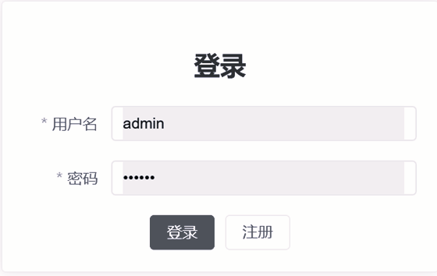
图2

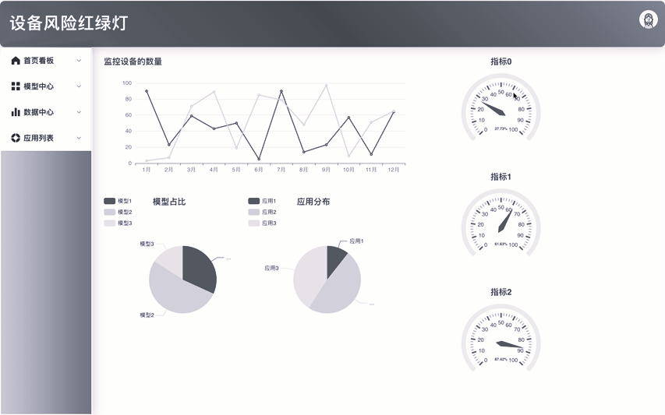
图3

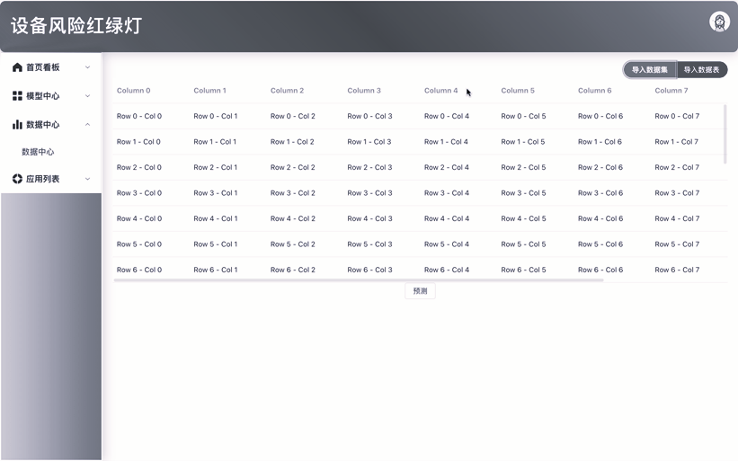
图4

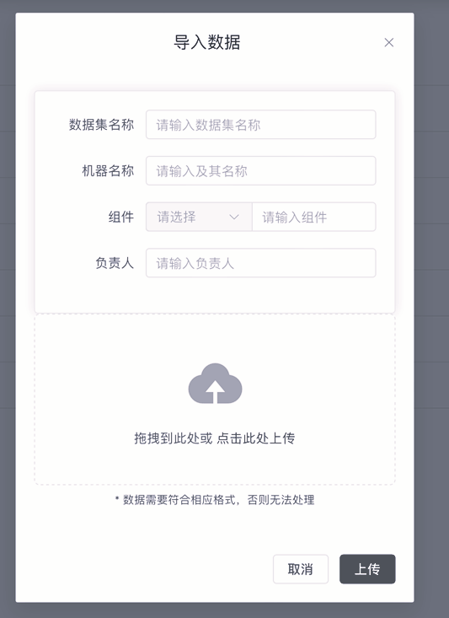
图5

